Федеральное государственное бюджетное образовательное учреждение высшего образования
«Кубанский государственный университет»

Экономический факультет
Кафедра теоретической экономики

О Т Ч Е Т

О ПРОХОЖДЕНИИ

ПРЕДДИПЛОМНОЙ ПРАКТИКИ

Отчет принят с оценкой  Зачтено_____________  Руководитель практики от  ФГБОУ ВО «КубГУ»  Кузнецова Е.Л., к. э. н., доц.  (Ф.И.О.)  Кузнецова Е.Л. (Подпись) | Выполнил: студент 4 курса  Направление подготовки  38.03.05 – Бизнес-информатика  (шифр и название направления  подготовки)  Направленность (профиль)  Электронный бизнес  (название профиля)  Боровский И.А. .  (Ф.И.О.)  Боровский И.А.  (Подпись)

Краснодар 2020

Цель практики – изучить и внедрить одно из технологических решений по оптимизации бизнес-процессов предприятия и оценить эффективность внедрения.

Задачи практики:

1. Рассмотреть понятие и сущность бизнес-процессов.

2. Выявить основные способы оптимизации бизнес-процессов с помощью внедрения информационных технологий.

3. Проанализировать преимущества и недостатки методологий процессного управления.

4. Рассмотреть структуру предприятия, на котором будет реализован проект по оптимизации.

5. Оценить эффективность проекта.

ПЛАНИРУЕМЫЕ РЕЗУЛЬТАТЫ ПРАКТИКИ
Код компетенции | Содержание компетенции | Планируемые результаты
ПК-1 | Проведение анализа архитектуры предприятия | Сбор, обработка и анализ информации, необходимой для проведения анализа архитектуры предприятия
ПК-2 | проведение исследования и анализа рынка информационных систем и информационно-коммуникативных технологий | Формирование выводов о динамике и тенденциях развития рынка Интернета вещей  Анализ существующих форм внедрения Интернета вещей на предприятии  Оценка эффективности предложенных вариантов внедрения Интернета вещей на предприятии
ПК-3 | выбор рациональных информационных систем и информационно-коммуникативных технологий решения для управления бизнесом | Выбор рациональных ПО и ИКТ для внедрения Интернета вещей  Подготовка выводов об эффективности выбранных ПО и ИКТ для Интернета вещей

Подпись студента Боровский И.А. дата 25.05.2020

Подпись руководителя практики от ФГБОУ ВО «КубГУ» Кузнецова Е.Л.
25.05.2020

ИНДИВИДУАЛЬНОЕ ЗАДАНИЕ РУКОВОДИТЕЛЯ ПРАКТИКИ

(задание составляется в соответствии с компетенциями по практике)

Выявить теоретические аспекты исследования информационных технологий в условиях повышения эффективности бизнес-процессов.

Проанализировать существующие формы информационных технологий, разработать план по внедрению проекта по оптимизации бизнес-процессов на предприятие.

Оценить эффективность предложенных технологий для внедрения.
Выбрать рациональные варианты внедрения автоматизированного решения.
Подготовить выводы о внедрении ИТ в оптимизацию бизнес-процессов.

Подпись студента Боровский И.А. дата 25.05.2020

Подпись руководителя практики от ФГБОУ ВО «КубГУ»
Кузнецова Е.Л. дата 25.05.2020

РАБОЧИЙ ГРАФИК (ПЛАН) ПРОВЕДЕНИЯ ПРАКТИКИ

График (план) составляется в соответствии с индивидуальным заданием

Сроки | Содержание работ
22.04.2020 | Пройти инструктаж по ознакомлению с требованиями охраны труда, технике безопасности, пожарной безопасности, а также правилами внутреннего трудового распорядка.
23.04.2020-26.04.2020 | Выявить теоретические аспекты исследования информационных технологий в условиях повышения эффективности бизнес-процессов.
27.04.2020-30.04.2020 | Проанализировать существующие формы информационных технологий, разработать план по внедрению проекта по оптимизации бизнес-процессов на предприятие.
1.05.2020-10.05.2020 | Оценить эффективность предложенных технологий для внедрения.
11.05.2020-17.05.2020 | Выбрать рациональные варианты внедрения автоматизированного решения.
18.05.2020-21.05.2020 | Подготовить выводы о внедрении ИТ в оптимизацию бизнес-процессов.
22.05.2019 | Оформление итогового отчета по практике. Подписание документов по практике. Завершение практики.

Подпись студента Боровский А.И. дата 25.05.2020

Подпись руководителя практики от ФГБОУ ВО «КубГУ»
Кузнецова Е.Л. дата 25.05.2020

Сведения о прохождении инструктажа по ознакомлению с требованиями охраны труда, проводимом руководителем практики от ФГБОУ ВО «КубГУ»
Боровский Илья Андреевич, 21 год
(ФИО, возраст лица, получившего инструктаж)
к.э.н., доцент Кузнецова Елена Леонидовна
(ФИО, должность руководителя практики от ФГБОУ ВО «КубГУ»)

Инструктаж по требованиям охраны труда
перед началом работы, во время работы, в аварийных ситуациях и по окончании работы

Инструктаж получен и усвоен  «22» апреля 2020 г. | Инструктаж проведен и усвоен  «22» апреля 2020 г.
Боровский А.И. | Кузнецова Е.Л.
(подпись лица, получившего инструктаж) | (подпись руководителя практики от  ФГБОУ ВО «КубГУ»)

ДНЕВНИК ПРОХОЖДЕНИЯ ПРЕДДИПЛОМНОЙ ПРАКТИКИ

Место прохождения практики
Кубанский государственный университет
Сроки практики: с 22.04.2020г. по 22.05.2020г.

Дневник оформляется в соответствии с индивидуальным заданием

Дата | Содержание проведенной работы | Результат работы | Оценки, замечания и предложения по работе
22.04.2020 | Инструктаж по ознакомлению с требованиями охраны труда, технике безопасности, пожарной безопасности, а также правилами внутреннего трудового распорядка | Прошел инструктаж по ознакомлению с требованиями охраны труда, технике безопасности, пожарной безопасности, а также правилами внутреннего трудового распорядка | выполнено
23.04.2020-26.04.2020 | Выявить теоретические аспекты исследования информационных технологий в условиях повышения эффективности бизнес-процессов. | Выявил теоретические аспекты исследования информационных технологий в условиях повышения эффективности бизнес-процессов. | выполнено
27.04.2020-30.04.2020 | Проанализировать существующие формы информационных технологий, разработать план по внедрению проекта по оптимизации бизнес-процессов на предприятие. | Проанализированы существующие формы информационных технологий, разработать план по внедрению проекта по оптимизации бизнес-процессов на предприятие. | выполнено
1.05.2020-10.05.2020 | Оценить эффективность предложенных технологий для внедрения. | Оценена эффективность предложенных технологий для внедрения. | выполнено
11.05.2020-17.05.2020 | Выбрать рациональные варианты внедрения автоматизированного решения. | Выбраны рациональные варианты внедрения автоматизированного решения. | выполнено
18.05.2020-21.05.2020 | Подготовить выводы о внедрении ИТ в оптимизацию бизнес-процессов. | Подготовлены выводы о внедрении ИТ в оптимизацию бизнес-процессов. | выполнено
22.05.2019 | Оформление итогового отчета по практике. Подписание документов по практике. Завершение практики. | Оформил итоговый отчет по практике. Подписал документы по практике. Завершение практики. | выполнено

Студент Боровский Илья Андреевич Боровский И.А. 22.05.2020г.
ФИО (подпись, дата)
Руководитель практики от ФГБОУ ВО «КубГУ»

Кузнецова Елена Леонидовна Кузнецова Е.Л. 25.05.2020г.
ФИО (подпись, дата)

ОТЗЫВ

РУКОВОДИТЕЛЯ ПРАКТИКИ от ФГБОУ ВО «КубГУ»
о работе студента в период прохождения практики

Боровского Ильи Андреевича
(Ф.И.О.)

Проходил практику в период с 22.04.2020 по 22.05.2020г.

В Кубанском государственном университете
(наименование организации)
На кафедре теоретической экономики
(наименование структурного подразделения)

в качестве практиканта
(должность)

Результаты работы состоят в следующем:
Код компетенции | Содержание компетенции | Планируемые результаты | Отметка о выполнении
ПК-1 | Проведение анализа архитектуры предприятия | Сбор, обработка и анализ информации, необходимой для проведения анализа архитектуры предприятия | выполнено полностью
ПК-2 | проведение исследования и анализа рынка информационных систем и информационно-коммуникативных технологий | Формирование выводов о внедрении информационных технологий для оптимизации бизнес-процессов  Анализ существующих методологий внедрения информационных технологий в бизнес-процессы  Оценка эффективности предложенных вариантов внедрения информационных технологий на предприятие | выполнено полностью
ПК-3 | выбор рациональных информационных систем и информационно-коммуникативных технологий решения для управления бизнесом | Выбор рациональных ПО и ИКТ для внедрения информационных технологий в бизнес-процессы  Подготовка выводов об эффективности выбранных ПО и ИКТ | выполнено полностью

Студент Боровский И.А. выполнила преддипломную практику в полном объеме. За время прохождения использовала информационную среду вуза для получения нужных сведений, успешно применяла профессиональные навыки для анализа и выводов своей работы.
Индивидуальное задание выполнено полностью, частично, не выполнено
(нужное подчеркнуть)
Студент Боровский И.А. заслуживает оценки зачтено
(Ф.И.О. студента)
к.э.н., доцент Кузнецова Елена Леонидовна
(Ф.И.О. должность руководителя практики)
Кузнецова Е.Л. «25» мая 2020 г.

МИНИСТЕРСТВО НАУКИ И ВЫСШЕГО ОБРАЗОВАНИЯ РОССИЙСКОЙ ФЕДЕРАЦИИ
Федеральное государственное бюджетное образовательное учреждение
высшего образования
«КУБАНСКИЙ ГОСУДАРСТВЕННЫЙ УНИВЕРСИТЕТ»
(ФГБОУ ВО «КубГУ»)
Факультет экономический
Кафедра теоретической экономики

О Т Ч Е Т
О ПРОХОЖДЕНИИ
ПРЕДДИПЛОМНОЙ ПРАКТИКИ

Отчет принят с оценкой __________________________  Руководитель практики от  ФГБОУ ВО «КубГУ»  _ Кузнецова Е.Л., к.э.н., доц.  (Ф.И.О.)  ___________________________  (Подпись) | Выполнил: студент 4 курса  Направление подготовки  38.03.05 Бизнес-информатика  (шифр и название направления  подготовки)  Направленность (профиль)  Электронный бизнес  (название профиля)  Боровский Илья Андреевич .  (Ф.И.О.)  ___________________________________  (Подпись)

Краснодар 2020
СОДЕРЖАНИЕ
ВВЕДЕНИЕ 3
1 Общая характеристика предприятия 4
1.1 Описание деятельности предприятия 4
1.2 Деятельность предприятия ООО «Биргик» 5
2 Оценка эффективности решений, предлагаемых компанией ООО «Биргик» 6
2.1 Анализ эффективности процессного управления бизнесом 6
2.2 Модернизация структуры управления стандартного магазина по продаже слабоалкогольных напитков 9
ЗАКЛЮЧЕНИЕ 11
СПИСОК ИСТОЧНИКОВ 12

ВВЕДЕНИЕ
Преддипломная практика была пройдена в ООО «Биргик».
ООО «Биргик» - предприятие, основанное в 2017 году. Основными видами деятельности является оптово-розничная продажа слабоалкогольных напитков. Компания находится по адресу: Краснодарский кр., г. Краснодар, ул. Монтажников, д. 3/2 ком. 1. На 2020 год компания насчитывает 8 сотрудников.
Цель преддипломной практики – расширение теоретических знаний, полученных в процессе обучения, приобретение и совершенствование практических навыков работы с ИТ-инфраструктурой, а также с программными продуктами, используемых в рамках компании.
Опираясь на данную цель, были поставлены следующие задачи:
1. Изучение организационной структуры базы практики, как объекта управления.
2. Анализ функций предприятия, отделов, служб, выявление функциональных подразделений.
3. Участие в подготовке информационных и аналитических отчетов.
4. Изучение опыта автоматизированной обработки информации на компьютере.
5. Анализ бизнес-процессов предприятия.
6. Ознакомление с программными продуктами предприятия.
Отчет составлен из двух основных частей, и включает в себя общую характеристику деятельности компании ООО «Миг-Краснодар», а также практическую часть.
Структура отчета состоит из введения, двух глав, четырех пунктов, заключения, списка использованных источников.
Для написания отчёта были использованы внутренние материалы ООО «Биргик» и ресурсы сети Интернет.

1 Общая характеристика предприятия

1.1 Описание деятельности предприятия
ООО «Биргик» - предприятие, основанное в 2017 году. Основными видами деятельности является оптово-розничная продажа слабоалкогольных напитков. Компания находится по адресу: Краснодарский кр., г. Краснодар, ул. Монтажников, д. 3/2 ком. 1.
В организации трудится коллектив из 8 человек. Текучести кадров нет. Каждый из сотрудников исполняет свои обязанности. Руководитель предприятия молод и имеет множество планов по улучшению основных направлений деятельности предприятия, а именно:
- Оптовая продажа
- Розничная продажа
- Установка, обслуживание и ремонт пеногасителей
- Консультирование клиентов в области слабоалкогольных напитков
- Организация фестивалей
- Обслуживание закрытых мероприятий
- Создание алкогольных карточек для различных баров
Партнерами компании являются такие компании как: Stamm, Rewort, Бакунин, Zagovor, 4Brewers и другие.
Сотрудники компании – это опытные специалисты, постоянно повышающие квалификацию по следующим направлениям:
- Учёт клиентов
- Управление продажами
- Аналитика продаж
- Оптимизация бизнес-процессов
- Оптимизация логистических маршрутов

1.2 Деятельность предприятия ООО «Биргик»
Для баров, кафе, ресторанов или же просто магазинов, где пиво можно купить на розлив, компания предлагает услуги консультирования, услуги по созданию алкогольной карты, также компания готова выполнять работы по обслуживанию оборудования этих же баров и кафе. Если говорить подробно, то ООО «Биргик» занимается:
- Поставками продукции по всей России с помощью своей личной логистической компании;
- Обслуживанием любого оборудования для налива с помощью квалифицированных работников;
- Созданием алкогольных карт для клиентов, которые хотят изменить своё меню или же только входят на рынок общественного питания;
- Консультирование клиентов в области слабоалкогольных напитков;
- Организацией пивных фестивалей;
- Продажей около 1300 сортов разного пива и 100 сортов сидра.
За 3 года компания зарекомендовала себя как магазин с самым большим ассортиментом пива и сидра в ЮФО. Организация стала официальным поставщиком пива в такие заведения как:
- KULiBiN pub, Красноармейская ул., 64;
- Hopkins pub ул, Красная, 67;
- Декабрист pub, Карасунская ул., 82 корпус 2;
И это только самые громкие имена из тех, кому ООО «Биргик» поставляет продукцию. Также есть заведения, где была собрана целая конструкция с нуля из пеногасителей Pegas:
- Harat’s pub, ул. Красная 67/1;
- Sgt. Pepper’s, ул. Чапаева, 94.

2 Оценка эффективности решений, предлагаемых компанией ООО «Биргик»

2.1 Анализ эффективности процессного управления бизнесом
Процессный подход к управлению является одним из наиболее эффективных механизмов управления предприятием. Результатом управления системой бизнес-процессов являются их регламентация, наведение порядка в структуре управления компанией, сокращение уровней иерархии. Оценка эффективности бизнес-процессов проведена на основе данных деятельности розничного торгового предприятия по критериям издержек, качества и производительности. В статье предложен ряд мер по повышению эффективности бизнес-процессов.
С развитием потребительского рынка в России и Республике Татарстан важным звеном в реализации хозяйственных и социальных задач становится розничная торговля, которая с каждым годом демонстрирует все более интенсивные темпы развития. Для этого сектора характерно возрастание требований со стороны покупателей к ассортименту, качеству обслуживания, дополнительным услугам. Поэтому выживет на потребительском рынке та компания, которая сможет эффективно функционировать даже в быстро меняющихся условиях рынка.
Изменения в технологиях, рынках сбыта и потребностях клиентов стали обычным явлением в современных условиях экономики, и торговые компании, стремясь сохранить свою конкурентоспособность, вынуждены применять все более актуальные технологии управления. Это связано с тем, что традиционные для компаний розничной торговли методы ведения бизнеса становятся малоэффективными в связи со следующими факторами: замедление роста покупательского спроса, обострение конкуренции, замедление темпов роста чистой выручки, увеличение стоимости обслуживания долговых обязательств [1]. В связи с этим многие игроки рынка начали искать средства повышения эффективности своего бизнеса. Одно из таких средств — управление бизнес-процессами, которое в совокупности с оптимизацией расходов и внедрением современных информационных технологий может вывести компанию на новый уровень [9].
Принципиальным отличием процессного подхода от других (например, функционального) является концентрированность на результате и оптимальном способе его достижения. Выделение части бизнес-процесса в отдельный объект дает возможность управлять этим объектом: проектировать, регламентировать, оптимизировать, планировать и контролировать показатели результативности и эффективности процесса [8]. Иными словами, управляя всеми бизнес-процессами, мы управляем деятельностью всей организации как системой бизнес-процессов. Таким образом, в основе процессного подхода к управлению организацией лежит формирование бизнес-модели организации, состоящей из различных бизнес-процессов и управление этими процессами [10].
Бизнес-модель организации можно определить как модель, описывающую ее внутреннюю архитектуру (включающую корпоративную миссию и стратегии, стратегические цели и задачи, бизнес-процессы, организационно-штатную структуру, систему документооборота, информационные технологии), необходимую для достижения корпоративных целей, преобразующую входы (сырье, информацию) в выходы (товары, работы, услуги, информация) [7].
Вне зависимости от определения назначение каждого бизнес-процесса состоит в том, чтобы предложить клиенту (внутреннему или внешнему потребителю результатов бизнес-процесса) товар или услугу, то есть продукцию, удовлетворяющую его по стоимости, содержанию, долговечности, сервису и качеству [6].
С помощью процессного управления ООО «Биргик» смогла полностью изменить всю структуру ведения бизнеса компании, автоматизировать те моменты, которые раньше делались вручную с помощью работников, например:
-Процесс поиска клиентов был поставлен полностью на попечительство системы управления взаимоотношениями с клиентами – CRM Битрикс24 (автоматическая email рассылка или таргетированная/контекстная реклама), когда раньше работники сами искали по каналам связи потенциальных клиентов с помощью социальных сетей и рекламы в них;
-На основе анализа данных о клиенте была предусмотрена персонализация предложения, чтобы уменьшить процент отказов от коммерческого предложения;
-Было настроено автоматическое напоминание контрагентам о предоставлении второй копии счёта-фактуры, если в течение 5-ти дней от них не было никаких вестей;
-С помощью CRM компания способна создавать модель прогноза спроса на рынке, чтобы оптимизировать количество запасов на складе, что приведет к уменьшению вложений в оборотный капитал;
-С помощью CRM, на основе анализа данных по рынку или конкурентам, есть возможность составить динамическое ценообразование на продукцию
-Автоматическая отправка опроса клиенту при отказе от договора, чтобы не пришлось вручную выяснять причины.
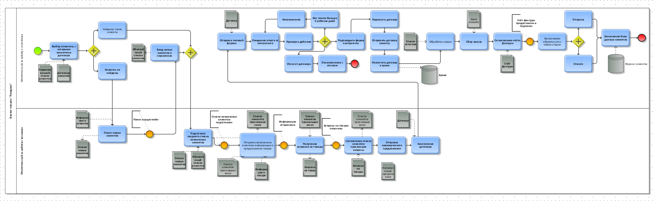
Рисунок 1 – Основной бизнес-процесс «Продажи»

2.2 Модернизация структуры управления стандартного магазина по продаже слабоалкогольных напитков
Компания «Биргик» региональный лидер в области оптово-розничной продажи слабоалкогольных напитков и на основе её успеха можно опционально выстроить структуру управления и для других даже чуть менее капиталоёмких предприятий. Таким образом, поскольку торговое предприятие представляет собой сложную систему, то его деятельность состоит из большого количества бизнес-процессов, каждый из которых представляет собой последовательность действий и решений, направленных на достижение определенной цели. Для каждого предприятия существует свой набор бизнес-процессов, и он не является стандартным для всех торговых предприятий, так как зависит от специфики деятельности торговой фирмы (отрасль, размер, местоположение, характер продаж и проч.).
Для эффективного функционирования торгового предприятия в рыночных условиях оно должно постоянно развиваться и совершенствоваться. Для этого необходимо определять и оценивать, насколько хорошо бизнес-процессы фирмы функционируют, в каком направлении следует усовершенствовать бизнес-процессы, и т. д. В качестве такого способа обычно используют оценку ключевых показателей эффективности бизнес-процессов.
В целом получение данных для оценки бизнес-процессов торговой организации требует выполнения трех основных этапов [5]:
1) планирование показателя и разработка инструментов, процедуры и критериев сбора данных;
2) непосредственно сбор данных;
3) анализ данных и составление отчетности по результатам анализа.
Традиционно выделяют показатели, которые наиболее полно отражают эффективность бизнес-процессов торговых предприятий: производительность, издержки, качество [1].
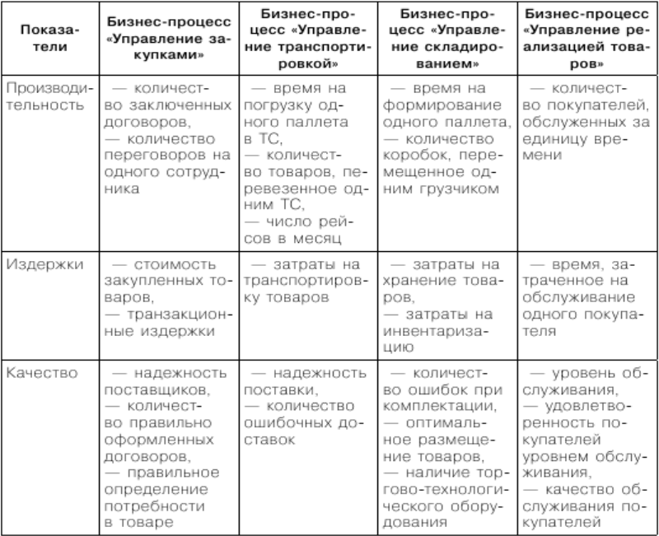
Рисунок 2 – Показатели, характеризующие эффективность бизнес-процессов торговых предприятий
Из рисунка 2 видно, что в среднестатистической торговой фирме можно выделить как минимум 4 укрупненные группы бизнес-процессов: закупки, транспортировка, складирование, реализация. И к каждой из групп перечисленных процессов можно рассчитать или подобрать такие показатели эффективности, как производительность, издержки, качество.
Таким образом, в ходе рассмотрения классификации показателей можно сделать вывод, что все многообразие показателей может разносторонне характеризовать те или иные процессы. Но каждое предприятие самостоятельно определяет перечень показателей эффективности внутренней деятельности. Исходя из этого, сложно выделить показатели, которые удовлетворяли бы требованиям руководства с точки зрения оценки их эффективности.

ЗАКЛЮЧЕНИЕ
Целью преддипломной практики было расширение теоретических знаний, приобретение и совершенствование практических навыков работы в системе обеспечения внедрения ИТ-решений, а также программных продуктов, используемых в рамках компании. В результате выполнения необходимых заданий и анализа проведённой деятельности были сделаны следующие выводы:
- ООО «Биргик» является поставщиком оптово-розничных услуг по продаже слабоалкогольных напитков, где с помощью ИТ-решений была реализована безостановочная работа предприятия;
- Компания полностью перешла на процессный способ управления предприятием, что привело к уменьшению убытков, количества капиталовложений, затраты времени работников, к увеличению потенциальных клиентов, которые готовы заключить договор о поставках;
- Организация в кратчайшие сроки стала самой большой и многофункциональной среди других магазинов по продаже слабоалкогольных напитков в ЮФО. ООО «Биргик» также предоставляет услуги по обслуживанию оборудования.

СПИСОК ИСТОЧНИКОВ
1 Виноградова Е.В. Особенности бизнес-процессов управления торговыми предприятиями // Вестник Донецкого государственного университета экономики и торговли им. М.Туган-Барановского. 2012. № 4.
2 Корсакова М.В. Управление бизнес-процессами: доступно о сложном // Бизнес-журнал. 2011. № 10 (67).
155
Анализ и оценка эффективности бизнес-процессов торгового предприятия
3 Хаммер М., Чампи Д. Реинжиниринг корпораций: манифест революции в бизнесе. СПб.: С.-Петербург, ун-т, 1999.
4 Новоселова Н.В. Стандартизация бизнес-процессов в рознице // Журнал «Управление магазином». 2009. № 9.
5 Дашков Л.П., Памбухчиянц В.К. Коммерция и технология торговли. 2-е изд. М.: Информационно-внедренческий центр «Маркетинг», 2010.
6 Деминг Э. Выход из кризиса. Новая парадигма управления людьми, системами и процессами / пер. с англ. М.: Альпина Бизнес Букс, 2009. 370 с.
7 Репин В.В. Бизнес-процессы компании: построение, анализ, регламентация. М.: РИА «Стандарты и качество», 2011. 240 с.
8 Харрингтон Дж. Совершенство управления процессами / пер. с англ. А.Л. Раскина / под науч. ред. В.В. Брагина. М.: РИА «Стандарты и качество», 2009. 192 с.
9 Елиферов В.Г., Репин В.В. Бизнес-процессы: Регламентация и управление: учебник. М.: ИНФРА-М, 2009. 319 с.
10 Эккерсон У. У. Панели индикаторов как инструмент управления: ключевые показатели эффективности; мониторинг деятельности; оценка результатов / пер. с англ. М.: Альпина Бизнес Букс, 2007. 396 с.

